METODE PELAKSANAAN PEKERJAAN PENINGKATAN JALAN HOTMIX DI JALAN BUKIT BASAH DESA DUSUN SAWAH KECAMATAN CURUP UTARA KABUPATEN REJANG LEBONG PROVINSI BENGKULU

Syahrul Munir¹, James Hellyward²
^{1,2} Program Studi Pendidikan Profesi Insiyur, Fakultas Pascasarjana, Universitas Andalas Padang
Alamat Surat Menyurat
E-mail: Syahrul.azzahra@gmail.com¹,

ABSTRACT
A good road pavement is able to carry loads without significant deformation. A good road should also last a long time if it is properly planned and properly maintained. In this case, the appropriate road work implementation method will realize a good road that has adequate carrying capacity and durability. The condition of Bukit Basah road, Dusun Sawah Village, Kec. Curup Utara at the time before the road improvement was carried out was still soil, so it was necessary to increase quality of the road. Road improvement is the activity of repairing damaged roads to a steady service condition in accordance with the design life. A good and correct implementation method in hotmix road improvement work is very important to realize the previously planned road construction. The supervision consultant will supervise, control and direct the development implementation process so as to produce quality construction products that are in accordance with the architectural, structural and administrative rules determined by the planner as well as by local, regional and national regulations.
Keywords: Method, road, hotmix

ABSTRAK
Perkerasan jalan yang baik adalah perkerasan yang mampu memikul beban tanpa deformasi yang berarti. Jalan yang baik juga harus bertahan lama jika direncanakan secara benar dan dirawat dengan baik. Dalam hal ini metode pelaksanan pekerjaan jalan yang sesuai akan terwujud pada jalan yang baik yaitu memiliki daya dukung dan keawetan yang memadai. Kondisi jalan Bukit Basah Desa Dusun Sawah Kec. Curup Utara pada saat sebelum dilakukan peningkatan jalan adalah masih berupa tanah maka perlu dilakukan peningkatan jalan. Peningkatan jalan adalah kegiatan perbaikan jalan rusak hingga sampai suatu kondisi pelayanan yang mantap sesuai dengan umur rencana yang ditetapkan. Metoda pelaksanaan yang baik dan benar pada pekerjaan peningkatan jalan hotmix sangatlah penting untuk mewujudkan konstruksi jalan yang direncanakan sebelumnya. Konsultan pengawas akan mengawasi, mengendalikan dan mengarahkan proses pelaksanaan pembangunan tersebut sehingga menghasilkan produk konstruksi yang berkualitas yang sesuai dengan kaidah - kaidah arsitektural, struktural serta kaidah administratif yang telah ditentukan oleh perencana maupun oleh peraturan lokal, regional maupun nasional.
Kata kunci: Metoda, jalan, hotmix

Naskah diterima 00 Dec 0000; Revisi 00 Dec 0000; Diterima 00 Dec 0000. Tanggal Publikasi 00 Dec 0000
Jurnal Teknika berada pada lisensi xxxx

PENDAHULUAN
Perkerasan jalan yang baik adalah perkerasan yang mampu memikul beban tanpa deformasi yang berarti. Jalan yang baik juga harus bertahan lama jika direncanakan secara benar dan dirawat dengan baik. Dalam hal ini metode pelaksanan pekerjaan jalan yang sesuai akan terwujud pada jalan yang baik yaitu memiliki daya dukung dan keawetan yang memadai.
Kondisi jalan Bukit Basah Desa Dusun Sawah Kec. Curup Utara pada saat sebelum dilakukan peningkatan jalan adalah masih berupa tanah maka perlu dilakukan peningkatan jalan. Peningkatan jalan adalah kegiatan perbaikan jalan rusak hingga sampai suatu kondisi pelayanan yang mantap sesuai dengan umur rencana yang ditetapkan. Kegiatan ini merupakan kegiatan penanganan jalan yang dapat meningkatkan kemampuan strukturalnya sesuai dengan umur rencana jalan tersebut. Pada laporan teknik ini peningkatan jalan yang dilakukan adalah jalan hormix.
Berkaitan dengan hal tersebut, maka perlu ditunjuk konsultan pengawas guna mengawasi pelaksanaan pekerjaan fisik dilapangan dalam hal ini CV. CITRA CREATIVE CONSULTANT berkewajiban dan bertanggung jawab terhadap kegiatan pengawasan proyek Pekerjaan Jasa Konsultansi Pengawasan Konstruksi Jalan Bukit Basah Desa Dusun Sawah Kec. Curup Utara. Konsultan Pengawas/Supervisi akan melakukan pengawasan terhadap pekerjaan yang dilaksanakan oleh kontraktor/pelaksana, menyangkut aspek mutu,waktu, volume, dan biaya.
Rumusan Masalah Berdasarkan uraian diatas maka dapat diketahui permasalahan yang akan diselesaikan dalam pelaporan ini antara lain:Bagaimana metoda pelaksanaan pekerjaan peningkatan jalan hotmix di Jalan Bukit Basah Desa Dusun Sawah Kec. Curup Utara Kab. Rejang Lebong Provinsi Bengkulu dan Bagaimana bahan dan material yang baik dalam pelaksanaan pelaksanaan pekerjaan Peningkatan jalan Hotmix di Jalan Bukit Basah Desa Dusun Sawah Kec. Curup Utara Kab. Rejang Lebong Provinsi Bengkulu.
Sedangkan laporan ini bertujuan Untuk mengetahui Metode pelaksanaan atau tata cara tahapan yang dilakukan dalam pelaksanaan pekerjaan Peningkatan jalan Hotmix di Jalan Bukit Basah Desa Dusun Sawah Kec. Curup Utara Kab. Rejang Lebong Provinsi Bengkulu danMengetahui Bahan dan material dalam pekerjaan Peningkatan jalan Hotmix di Jalan Bukit Basah Desa Dusun Sawah Kec. Curup Utara Kab. Rejang Lebong Provinsi Bengkulu.
Manfaat dari laporan teknilk ini adalah Menjadi salah satu referensi pengetahuan mengenai metode pelaksanaan pekerjaan peningkatan jalan hotmix dan Sebagai bahan evaluasi untuk pelaksanaan kegiatan yang serupa.
Batasan masalah pada laporan ini adalah Studi kasus dilakukan pada pekerjaan Peningkatan jalan Hotmix di Jalan Bukit Basah Desa Dusun Sawah Kec. Curup Utara Kab. Rejang Lebong Provinsi Bengkulu, data-data proyek diperoleh dari studi kasus pelaksanaan pekerjaan Peningkatan jalan Hotmix di Jalan ke Bukit Basah Desa Dusun Sawah Kec. Curup Utara Kab. Rejang Lebong Provinsi Bengkulu dari konsultan Perencana CV. DINAMIKA CONSULTANT, konsultan pengawasan CV. CITRA CREATIVE CONSULTANT, dan kontraktor pelaksana CV. SAGO PUTRA MANIDIRI. Metode pelaksanaan berupa jalan hotmix sesuai dengan pekerjaan Peningkatan Jalan Hotmix di Jalan Bukit Basah Desa Dusun Sawah Kec. Curup Utara Kab. Rejang Lebong Provinsi Bengkulu

METODElogi
Metode pelaporan adalah langkah-langkah yang diambil oleh penulis untuk mengumpulkan data atau informasi untuk diolah dan dianalisis secara ilmiah. Berikut diagram alir pada laporan teknik ini.

MULAI
PENGUMPUIAN DATA
ANALISA DATA
PEMBAHASAN KESESUAIAN DATA DI LAPANGAN DENGAN KETENTUAN YANG BERLAKU
KESIMPULAN
SELESAI

Gambar 2. Diagram Alir
Jenis pelaporan ini adalah peloparan yang bersifat deskriptif dengan metoda kualitatif. Data yang diperoleh adalah hasil pencarian fakta dan informasi yang diambil dari lapangan. Deskriptif merupakan peloparan dengan menggambarkan dan menginterpretasikan suatu objek dengan data yang ada di lapangan. Tujuan pendekatan ini agar mudah untuk mendeskripsikan hasil pelaporan dalam bentuk cerita, sehingga mudah untuk dipahami.
Metoda pengumpulan data adalah observasi (pengamatan) dan dokumentasi. Metoda observasi adalah metode pengumpulan data yang dilakukan dengan pengamatan dan pencatatan secara sistematis sedangkan metoda dokumentasi adalah dengan menelaah dokumen-dokumen yang berkaitan seperti peraturan-peraturan yang terkait.
Analisis data adalah Proses mencari dan menyusun data secara sistematis yang diperoleh dari hasil pengamatan dan dokumentasi dan bahan lainnya sehingga mudah untuk dipahami. Selanjutnya membuat rangkuman memilih hal-hal pokok dan penting. Setelah mendapat data yang sesuai maka dapat ditarik kesimpulan.

- HASIL DAN PEMBAHASAN
Berikut penjabaran tahapan-tahapan pekerjaan pelaksanaan peningkatan jalan hotmix di Jalan Bukit Basah Desa Dusun Sawah Kec. Curup Utara Kab. Rejang Lebong Provinsi Bengkulu dilengkapi dengan dokumentasi.
- Penyiapan Badan Jalan
Pekerjaan ini adalah penyiapan, penggaruan dan pemadatan permukaan tanah dasar. Penyiapan berupa pembersihan badan dari rumput dan kotoran lainnya. Pembersihan dan penggarukan ini sudah dilakukan dengan sangat hati-hati dan bersih. Sedang pemadatan dilakukan setelah pembersihan dan penggarukan selesai untuk membentuk badan jalan. Pemadatan ini dilaksanakan dengan alat berat berupa Vibrator Roller, gambar di bawah ini:
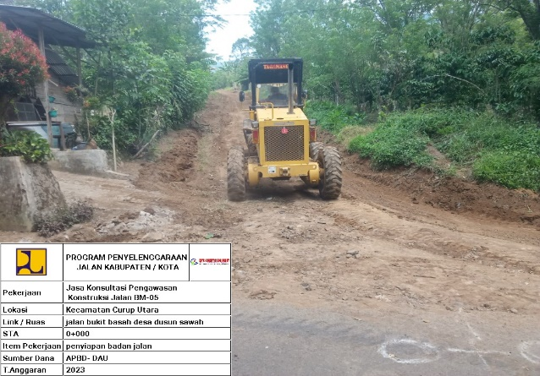
Gambar pembersihan dan penggarukan jalan
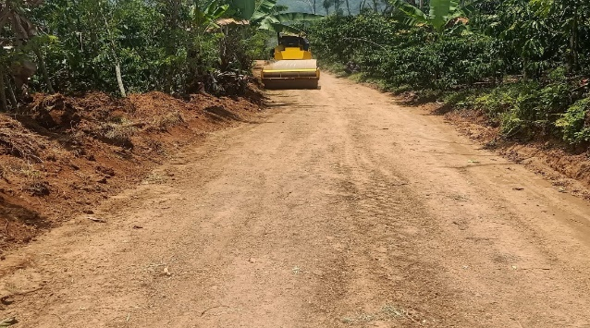
Gambar pemadatan badan jalan
- Timbunan pilihan
Timbunan Pilihan digunakan untuk meningkatkan kapasitas daya dukung tanah dasar. Material timbunan diangkut dengan dump truck. Material timbunan dihamparkan dengan menggunakan motor grader, penyiraman material yang sudah dihampar dengan menggunakan water tanker kemudian digilas dengan vibratory roller. Pada saat penimbunan pilihan cuaca cerah yang artinya baik untuk dilaksanakan perkerjaan tersebut. Ketebalan timbunan sesuai dengan perencanaan dan gambar kerja adalah 20 cm.
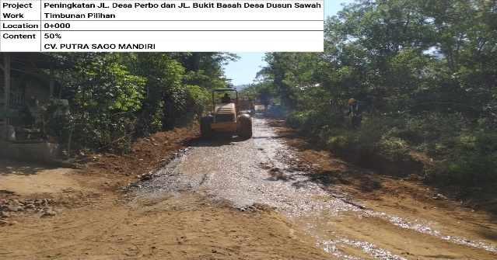
Gambar timbunan pilihan
- Lapis Pondasi Aggregat Kelas B
Bahan yang digunakan adalah Agregat Kelas B. Lapis pondasi aggregat yang digunakan sudah tercampur merata dibawa ke lokasi pekerjaan dengan menggunakan dump truck. Penghamparan dilakukan pada saat tidak hujan. Penghamparan material dilakukan dengan menggunakan motor grader. Penggilasan dengan vibratory roller dimulai dari sepanjang tepi dan bergerak sedikit demi sedikit ke arah sumbu jalan dalam arah memanjang. Pada bagian yang ber-superelevasi, penggilasan dimulai dari bagian yang rendah dan bergerak sedikit demi sedikit kebagian yang lebih tinggi.

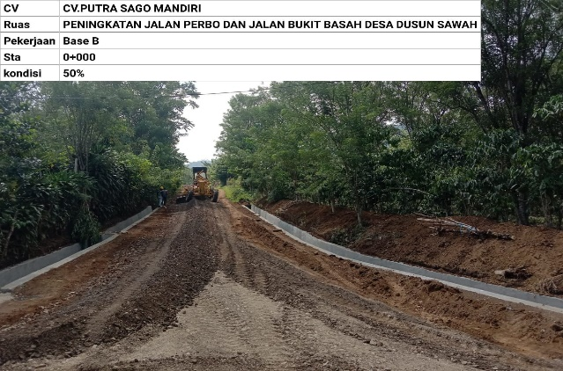
Gambar penghamparan kelas B
4.Lapis Pondasi Aggregat Kelas A’
Material yang digunakan pada pekerjaan ini disesuaikan dengan Disain Mix Formula dan Job Mix Formula yang telah disetujui, diaduk di base camp (gambar 4.7) Lapis pondasi aggregat yang digunakan sudah tercampur merata dibawa ke lokasi pekerjaan dengan menggunakan dump truck . Droping material dan penghamparan dilakukan saat tidak hujan. Penghamparan material dilakukan dengan menggunakan motor grader. Penggilasan dengan vibratory roller dimulai dari sepanjang tepi dan bergerak sedikit demi sedikit ke arah sumbu jalan dalam arah memanjang. Pada bagian yang ber-superelevasi, penggilasan dimulai dari bagian yang rendah dan bergerak sedikit demi sedikit kebagian yang lebih tinggi. Water tanker untuk membasahi material yang telah dihampar.
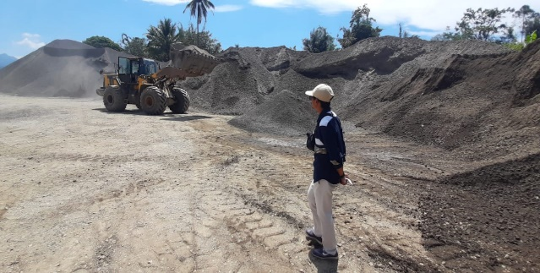
Pencampuran/blending material aggregate kelas A
5. Lapis resap pengikat
Lapis Resap Pengikat dilaksanakan di atas permukaan pondasi tanpa bahan pengikat lapis pondasi agregat. Bersihkan kotoran dan sisa-sisa material di atas lahan eksisting yang akan disiram Lapis Resap Pengikat. Pembersihan telah dilakukan dengan compressor sampai dalam keadaan bersih dan kering. Setelah kondisi bersih dan kering maka dilakukan penyemprotan lapis resap pengikat dengan alat asphalt sprayer sudah dilakukan secara hati –hati.
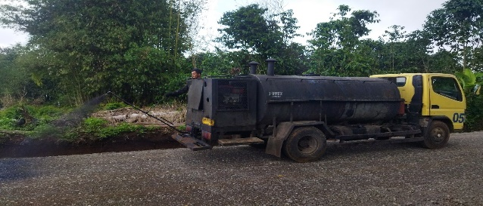
Gambar Penyemprotan lapis resap pengikat
6.Laston Lapis Antara (AC-BC) dan Bahan Anti Pengelupasan
Laston Lapis Antara (AC-BC) dan Laston Lapis Pondasi (AC-Base). Pencampuran material dilaksanakan di Asphalt Mixing Plant (AMP) sesuai dengan job mix. Material yang digunakan dimasukkan ke dalam coldbin yang berbeda sesuai dengan ukurannya masing-masing. Laston hasil produksi asphalt mixing plant (suhu 135-150 ⁰C) diangkut dengan dump truck dan ditutup rapat dengan terpal untuk menjaga suhu/temperatur saat dalam perjalanan. Sebelum penghamparan, lahan harus dibersihkan dari bahan yang lepas dengan compressor. Setelah jumlah material cukup, tuangkan material pada (suhu 130-150⁰C) dari dump truck kedalam hopper asphalt finisher.Hampar material material dengan asphalt finisher. Mesin vibrasi pada alat penghampar harus dijalankan selama penghamparan dan pembentukan. Penampung alat penghampar (hopper) tidak boleh dikosongkan, suhu sisanya harus dijaga tidak kurang dari temperatur yang disyaratkan.Butiran kasar tidak boleh ditebarkan di atas material yang telah dihampar karena dapat menyebabkan segregasi. Pastikan ketebalan hamparan sudah sesuai dengan yang disyaratkan dengan menggunakan tongkat/stick pengukur.Lakukan pemadatan awal (breakdown) dengan tandem roller roda baja. Basahi roda tandem roller dengan air secukupnya agar material tidak lengket di roda. Melakukan pemadatan antara (intermediate) dengan Pneumatic Tyre Roller (PTR) (suhu 100-125 ⁰C). Mengatur jumlah lintasan (sesuai hasil trial pavement) dan kecepatan agar didapatkan kepadatan sesuai spesifikasi. Basahi roda PTR dengan minyak nabati secukupnya agar material Laston tidak lengket ke roda, untuk menghilangkan bekas ban PTR pada permukaan Laston, dapat dilakukan perataan permukaan dengan melintaskan tandem roller dengan sekali lintasan (pemadatan akhir suhu >95 ⁰C). Untuk menjaga kerataan permukaan laston peralatan berat tidak berhenti lama di atas permukaan yang baru selesai dikerjakan, sampai seluruh permukaan tersebut dingin. Melakukan kegiatan diatas berulang sampai seluruh material terhampar.
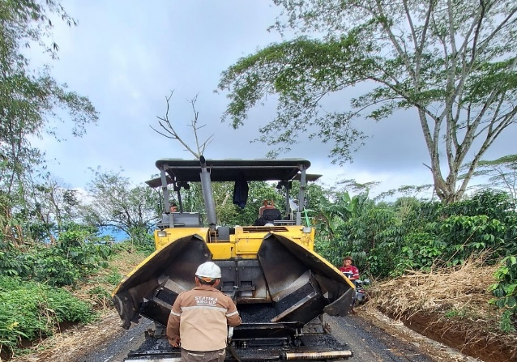
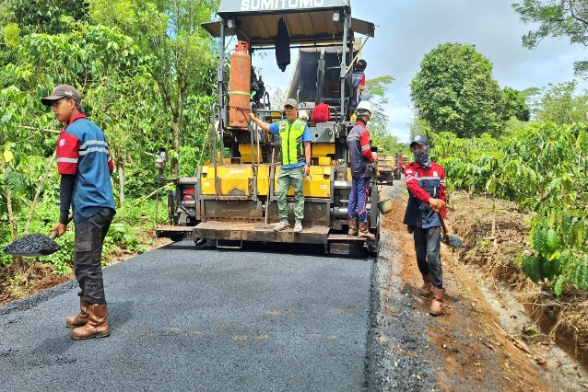
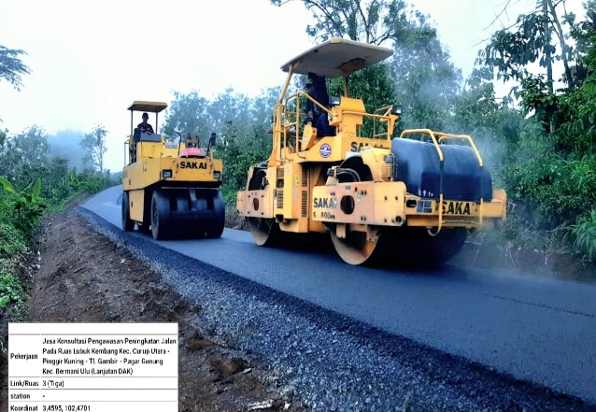

4. KESIMPULAN

Berdasarkan hasil pengamatan dan analisa data maka didapatkan kesimpulan bahwa Metoda Pelaksana Pekerjaan Peningkatan Jalan Hotmix di Jalan Bukit Basah Desa Dusun Sawah Kec. Curup Utara Kab. Rejang Lebong Provinsi Bengkulu sudah sesuai dengan peraturan yang berlaku yaitu Bina Marga Spesifikasi Umum tahun 2018. Mulai dari persiapan sampai dengan pekerjaan selesai. Pekerjaan ini dilakukan pada cuaca yang baik sehingga semua tahapan berjalan dengan lancar dan tepat. Perencana, Pelaksana dan Pengawasan yang kompeten menentukan hasil pekerjaan yang baik pula. Semua aturan serta ketentuan yang harus dilakukan dalam pelaksanaan pekerjaan ini sudah sangat baik dan menggunakan alat berat yang tepat dapat dilihat dari dokumentasi yang sudah dan penjelasan dari laporan teknik ini.

DAFTAR PUSTAKA
Ananta (2019), Perencanaan Peningkatan Jalan Pada Ruas Jalan Bulaktimun-Ketanggung Kabupaten.Ngawi, Skripsi thesis, ITN Malang.
Marwinto (2022), Analisa peningkatan ruas jalan Kerkap – arga makmur kab. Bengkulu utara Provinsi Bengkulu, Laporan Teknik, Universitas Andalas Padang.
Sebastian (2022), Metode pelaksanaan pekerjaan pengaspalan Campuran beraspal panas ac – base ( asphalt Concrete base), Laporan Praktek Teknik Sipil, Universitas Katolik De La Salle Manado.
Indonesia. Undang Undang Republik Indonesia No. 38 Tahun UUD RI No 38 Tahun 2004 tentang Jalan, Jakarta.
Sukirman, S., (1992). Perkerasan Lentur Jalan Raya. Penerbit Nova, Bandung.
Sukirman, S., 2007. Beton Aspal Campuran Panas. Institut Teknologi Nasional, Bandung.
Keputusan Kepala Badan Standardisasi Nasional, SNI 2847 (2013), Persyaratan beton struktural untuk bangunan gedung.Jakarta.
Keputusan Kepala Badan Standardisasi Nasional, SNI 03-1737 (1989), Tata Cara Pelaksanaan Lapis Aspal Beton (Laston) Untuk Jalan Raya, Jakarta.
Novri (2014), Analisa Penggunaan Alat Berat Pada Pekerjaan Proyek Perkerasan Jalan Kebun Durian-Gunung Sahilan-Gunung Sari Kabupaten Kampar, Riau
Handayani (2020), Metode Penelitian Kualitatif & Kuantitatif, CV. Pustaka Ilmu
Reini (2012), Estimasi Konsumsi Energi dan Emisi Gas Rumah Kaca pada Pekerjaan Pengaspalan Jalan, Jurnal Teknik Sipil. ITB
Kementerian Pekerjaan Umum Dan Perumahan Rakyat Direktorat Jenderal Bina Marga, Spesifikasi Umum (2018), Pekerjaan Konstruksi Jalan dan Jembatan, Jakarta
Keputusan Kepala Badan Standardisasi Nasional, SNI 03-6757 (2002), Metode pengujian berat jenis nyata campuran beraspal di padatkan menggunakan benda uji kering permukaan jenuh, Jakarta.

